

ERM AUTOMATISMES INDUSTRIELS
561 Allée de Bellecour 3 84200 CARPENTRAS
Tél :04 90 60 05 68-Fax :04 90 60 66 26
Site : http://www.erm-automatismes.com/
E-Mail : Contact@erm-automatismes.com

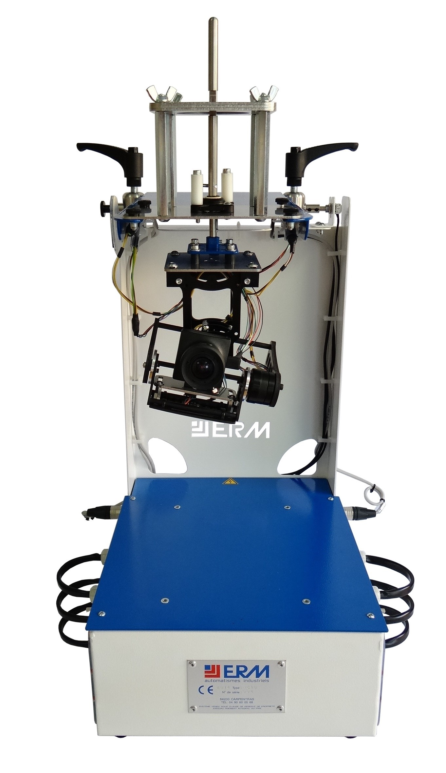
DOSSIER PÉDAGOGIQUE

Vérification des performances de suivi vidéo

Sujet

CPGE

1 objectif du TP 1
1.1 Drone de prise de vue aérienne équipé d’une nacelle 1
1.2 Environnement recréé 2
1.3 Objectif du TP 2
2 Analyse du système et mise en evidence d’un Critere d’evaluation de la performance 4
3 Evaluation de l’écart global sur un suivi 6
4 Première source de l’écart : traitement d’image 6
5 Seconde source de l’écart : comportement de la nacelle 7
6 Synthese 7

0000.doc
Ce TP est proposé en ilot.

Le format pourra par exemple être le suivant :
- 2 séances de TP de 2h30 + 1 séance de présentation
- Equipes de 4 élèves :
- 2 élèves expérimentateurs,
- 1 élève modélisateur,
- 1 élève modélisateur/chef de projet.

objectif du TP

Drone de prise de vue aérienne équipé d’une nacelle
La prise de vue aérienne par drone est un secteur en plein essor.
Beaucoup de télé-pilotes se lancent sur ce segment avec un cadrage basé sur nacelle 2 ou 3 axes. Cette technique permet de réaliser des images intéressantes, avec des manœuvres sur des vues en oblique ou en courbe.

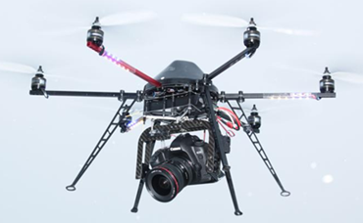
L’utilisation de drones pour filmer une scène (événements sportifs, publicité, actions militaires…) est de plus en plus répandue car elle permet d’avoir des angles de vues plus intéressants et au plus proche de l’action, en s’affranchissant d’éventuels obstacles (foule, obstacles naturels,…).
nacelle
drone
camera

La fonctionnalité « suivi de cible » permet de placer systématiquement et automatiquement le sujet à filmer (par exemple le véhicule en tête d’une course automobile) au centre de l’image.
Le drone, mobile, est en général piloté à l’aide d’une télécommande par une personne au sol. La position et l’orientation du drone est variable, d’autant plus qu’il est soumis à des actions extérieures aléatoires (vent, trous d’air …).
La nacelle permet de déplacer la caméra en l’orientant autour de 2 ou 3 axes. Elle est actionnée par des moteurs, dont les positions sont commandées à partir des données de vols issues d’une centrale inertielle qui mesure la position du drone par rapport à l’horizontale ainsi que son accélération, sa vitesse. Ceci permet par exemple d’imposer à la caméra de garder une position horizontale quelle que soit la position du drone.
Dans le cas du suivi de cible, le retour d’image fourni par la caméra permet de connaitre les mouvements de la cible dans l’image et d’en déduire les déplacements à imposer à la nacelle afin de recentrer automatiquement la cible sur l’image.

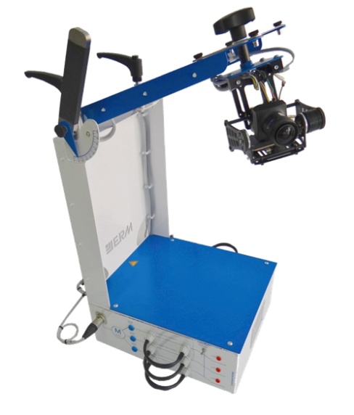
Environnement recréé
Le support d’étude dans cette activité est la nacelle de Drone associée à sa caméra dans un environnement recréé.
Dans la configuration du TP, la nacelle ne peut corriger que la position verticale de la cible dans l’image. La position horizontale de la cible dans l’image ne pourra être corrigée qu’en pilotant le drone lui-même. Le cadre de l’étude est limité au suivi de cible réalisé par la nacelle : le drone sera donc considéré fixe et on s’intéressera uniquement au suivi sur un axe vertical Y.

Pour effectuer des mesures, on dispose : de la nacelle équipée d'une caméra de prise de vue, d’un logiciel de commande et de visualisation des grandeurs physiques mesurées, et d’un écran de projection permettant de simuler le déplacement de la cible.

Objectif du TP

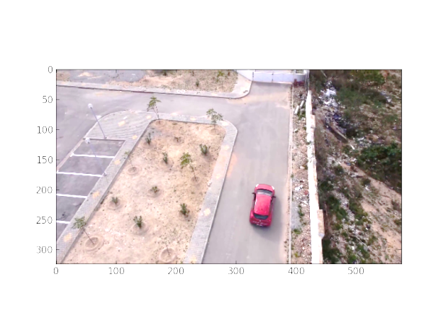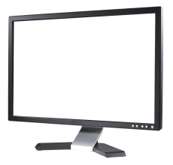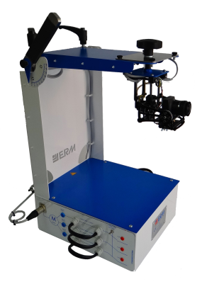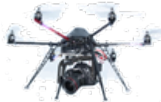

Domaine de la simulation

Domaine du client

Domaine du laboratoire

Vérifier des performances
Valider un modèle
Prévoir des performances
Concevoir
Réaliser
Cahier des charges

L’objectif du TP est :
- d’évaluer les performances de suivi de cible du système {nacelle + caméra} en mesurant l’écart entre les performances attendues et performances réalisées
- d’estimer la part du traitement d’image et du comportement de la nacelle dans cet écart.

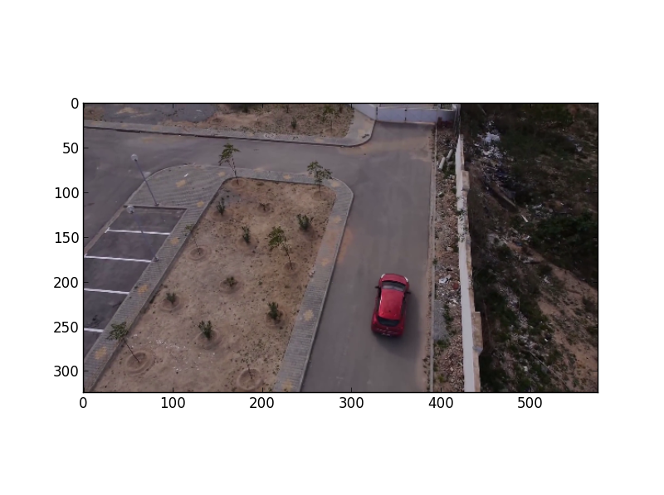
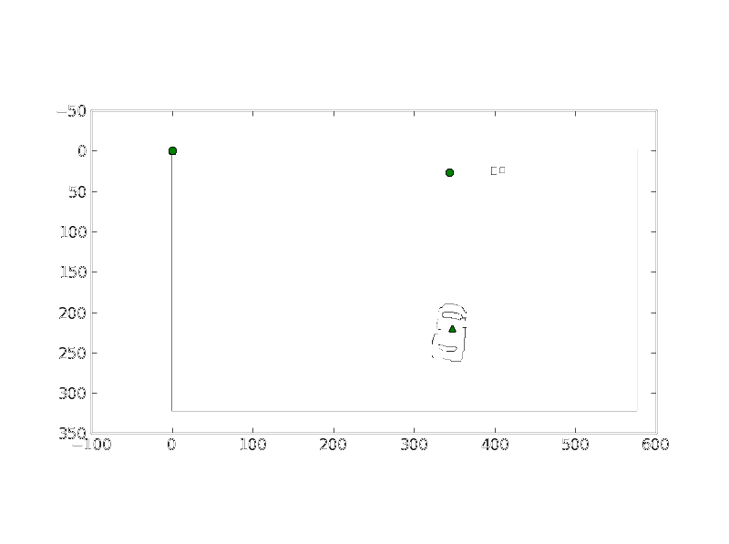
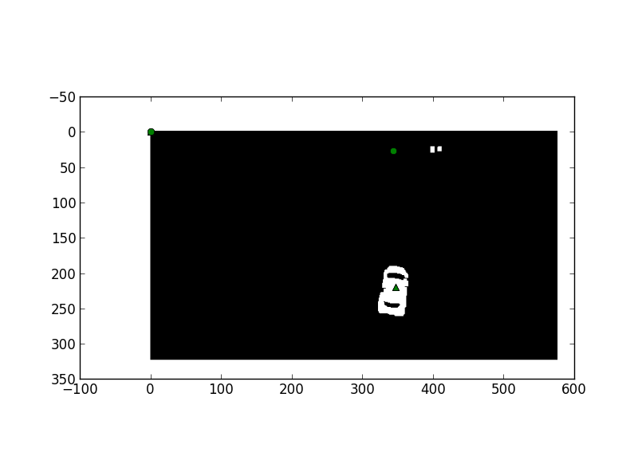
Ecart 1
Ecart 2
Ecart issu traitement d’image
Ecart entre le centre de la cible et centre de cible reconnue
Scène filmée
Ecart du au comportement de la nacelle
Prend en compte la capacité de la nacelle à répondre à la consigne angulaire

Analyse du système et mise en evidence d’un Critere d’evaluation de la performance
Cible mobile

M
Roulis
Tension Phase 1
Tension Phase 1
Tension Phase 1
C
y
Image vue par la caméra
y

θ_{C}
α
yc

θ_{N}
y_{N}
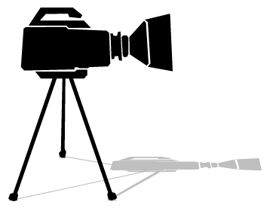
A

A : point situé sur l’axe de tangage
C : point situé au centre de la cible visée

) | Axe défini par la droite (AC), droite « nacelle-cible »
 | Axe de la caméra (ligne de visée de la caméra)
 | Angle entre l’axe de la caméra et la droite (AC)
 | Consigne d’angle : nulle dans le cas d’un suivi
 | Image de l’angle, issue de la mesure par traitement d’image
Y | Position réelle de la cible dans l’image caméra
Y_{mes} | Position mesurée de la cible dans l’image caméra, position obtenue par traitement d’image en pixels de l’image caméra
θ_{N} | Position angulaire de la nacelle
θ_{N_mes} | Position angulaire de la nacelle mesurée par la plateforme inertielle
θ_{cons} | Consigne d’angle θ_{N}, envoyée à la nacelle pour corriger l’écart angulaire
θ_{c} | Position de la cible donnée en angle (angle entre l’horizontale et la droite (AC))
Y_{c} | Position de la cible dans l’écran de projection

α_{cons}= 0
(°)
PID
Ɛ
(°)
+
-
θ_{cons}
(°)
α_{mes}
(°)
NACELLE +PID
GYRO

+
-
Yc(pixels)

θ_{N}
(°)
θ_{N_mes}
+
-
α
(°)

+
+
θ_{N_mes}(°)
1
Y
(pixel)

CAMERA
TRAITEMENT D’IMAGE

Y_{mes}
(pixel)
Géométrie écran/caméra
θc(°)

Bloc d’adaptation
Chaine de retour
L’angle α est mesuré à l’aide d’une caméra, associée à un algorithme de traitement d’image qui permet de reconnaitre le centre de la cible sur l’image filmée.
En théorie, il faut un bloc d’adaptation, pour construire à partir de la position de la cible mesurée Y_{mes}, l’angle α_{mes} correspondant. Ce bloc dépend de la géométrie de l’ensemble drone/caméra/cible et ne peut pas être calculé.
Le choix a donc été fait de le prendre égal à 1 et d’utiliser une compensation éventuelle dans le bloc PID.
Comme l’angle de consigne α_{cons} est toujours nul, cette manipulation n’a pas d’impact.

Chaine directe
Le bloc PID est un correcteur de type proportionnel/intégral/dérivé. A l’issu de ce bloc est générée une consigne angulaire qui est envoyée à la nacelle. La nacelle possède son propre asservissement à l’aide notamment d’une plateforme inertielle (bloc GYRO).

Groupe modélisateur | Groupe expérimentateur
Donner la fonction à remplir par le système dans le cas d’un suivi de cible.  Analyser le schéma fonctionnel, et repérer les éléments sur le système.  Proposer un critère quantifiable permettant d’évaluer la performance de suivi. | Analyser les moyens de mesures présents sur le système.  Repérer, parmi les grandeurs présentes sur le schéma fonctionnel, celles qui sont mesurables.  Repérer le type de consignes qu’il est possible d’imposer au système.
En confrontant vos analyses, proposer un moyen de mesurer l’écart entre performance attendue et performance réalisée. Préciser la grandeur à mesurer.

Evaluation de l’écart global sur un suivi

Groupe modélisateur | Groupe expérimentateur
Prévoir les conséquences sur le suivi d’une cible se déplaçant à vitesse constante dans les 2 cas suivants :  - L’erreur est constante  - L’erreur est de type retard  Prévoir aussi l’évolution de cette réponse suite à une variation de la vitesse de déplacement, et à une variation de la distance de la cible. | Mesurer l’écart entre performance obtenue et performance réalisée en faisant varier les paramètres ci-dessous :  - Vitesse de déplacement de la cible  - Distance de la cible à la caméra
Après analyse des résultats expérimentaux obtenus conclure quant à l’influence des 2 paramètres (vitesse, distance) sur les performances.
Formuler une hypothèse quant au type d’erreur qui semble être identifié (retard, constante)

Première source de l’écart : traitement d’image

L’objectif de cette partie est d’évaluer uniquement la partie de l’écart provenant du traitement d’image.

Groupe modélisateur | Groupe expérimentateur
Imaginer un protocole expérimental permettant de ne mesurer que l’écart du au traitement d’image.
Réaliser le schéma fonctionnel simplifié associé.  Proposer un modèle pour les blocs « caméra » et « géométrie écran/caméra ». | Proposer un protocole expérimental permettant de valider le modèle de la chaine « Géométrie écran /caméra », « Caméra ».  Mettre en œuvre l’expérimentation.
Confronter modèle et comportement expérimental.
Conclure sur la validité du modèle.

A l’aide des résultats expérimentaux obtenus, affiner votre modèle de la chaine « Géométrie écran /caméra», « Caméra ». | Mesurer l’écart provenant du traitement d’image pour différentes vitesses de déplacement de cible.

Seconde source de l’écart : comportement de la nacelle

Pour cette partie on pourra utiliser le Viewer « Nacelle_NC10 ».
On rappelle que le Viewer vidéo utilise les paramètres suivants pour la chaine d’asservissement de la nacelle (asservissement par plateforme inertielle) : Kp=800 : Ki=800 ; Kd=1500.

Groupe modélisateur | Groupe expérimentateur
Imaginer un protocole expérimental permettant de ne mesurer que l’écart du au comportement de la nacelle.

Réaliser le schéma fonctionnel simplifié associé.  Indiquer le type de consigne à imposer à la nacelle pour recréer les conditions de l’essai qui a permis d’obtenir l’écart global.  Indiquer les traitements nécessaires pour convertir l’écart angulaire de positionnement en écart en pixel sur l’image filmée. | Mettre en œuvre l’expérimentation pour différentes vitesses de déplacement de la cible.
Traiter les résultats obtenus pour obtenir un écart en pixel sur l’image filmée comparable avec les écarts précédemment obtenus.

Synthese

Réaliser une synthèse des résultats des 2 parties précédentes, afin d’identifier la part du traitement d’image et celle du comportement de la nacelle dans l’écart global.

Conclure.

